**Дата: 21.05.2025 Предмет: англійська мова Вчитель: Таран Н.В.**

**Клас: 4-А, 4-Б**

**Тема: Щасливі години. Контроль говоріння. Повторення. Минулий простий час**

**Мета:**

**• навчальна**: повторити та закріпити вивчений лексико-граматичний матеріал, перевірити рівень сформованості навички говоріння; збільшити обсяг знань про специфіку мови.

• **розвиваюча**: розвивати логічне мислення, увагу та зорову пам'ять, спостережливість, удосконалювати фонетику та артикуляцію звуків, розвивати усні комунікативні вміння.

• **виховна**: виховувати зацікавленість у розширенні своїх знань, поєднувати навчальний матеріал із життям.

**Хід уроку**

**1.Greatings / Привітання**

[**https://www.youtube.com/watch?v=gghDRJVxFxU**](https://www.youtube.com/watch?v=gghDRJVxFxU)

**2. Повторення правила утворення минулого простого часу** [**https://www.youtube.com/watch?app=desktop&v=cQB2obSYEXU&t=10s**](https://www.youtube.com/watch?app=desktop&v=cQB2obSYEXU&t=10s)

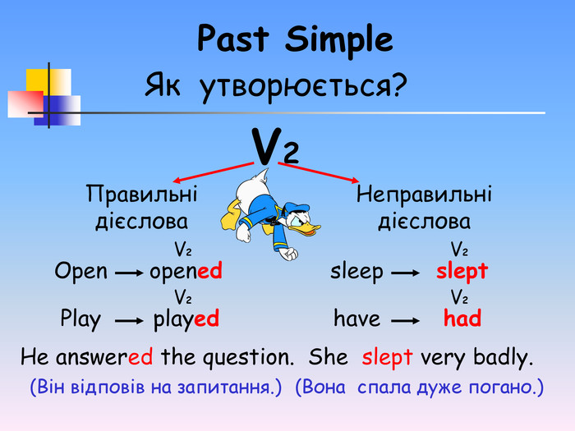

**3. Speaking Comprehension**

**1. Answer the questions about you.**

1. What is your name and where are you from?

2. When is your birthday?

3. What is your favourite holiday?

4. What is your favourite lesson?

5. How many pupils are there in your class?

6. What are you good at?

**2. Answer the questions about your friend.**

1. What is your friend’s name and where is he/she from?

2. When is his/her birthday?

3. What is his/her favourite holiday?

4. What is his/her favourite lesson?

5. How many pupils are there in his/her class?

6. What is he/she good at?

**3. Tell your class about your house/flat**

1. My name is …

2. I live in …

3. I have got a flat/house.

4. There are … in it.

5. There is a …, a … and a …

6. Our …… is big/small…

7. We usually ….here.

8. I like my …..very much.

**4. Музична руханка** [**https://www.youtube.com/watch?v=S2eRNzsAZg4**](https://www.youtube.com/watch?v=S2eRNzsAZg4)

**5. Writing**

**Wednesday, the twenty first of May**

**Classwork**

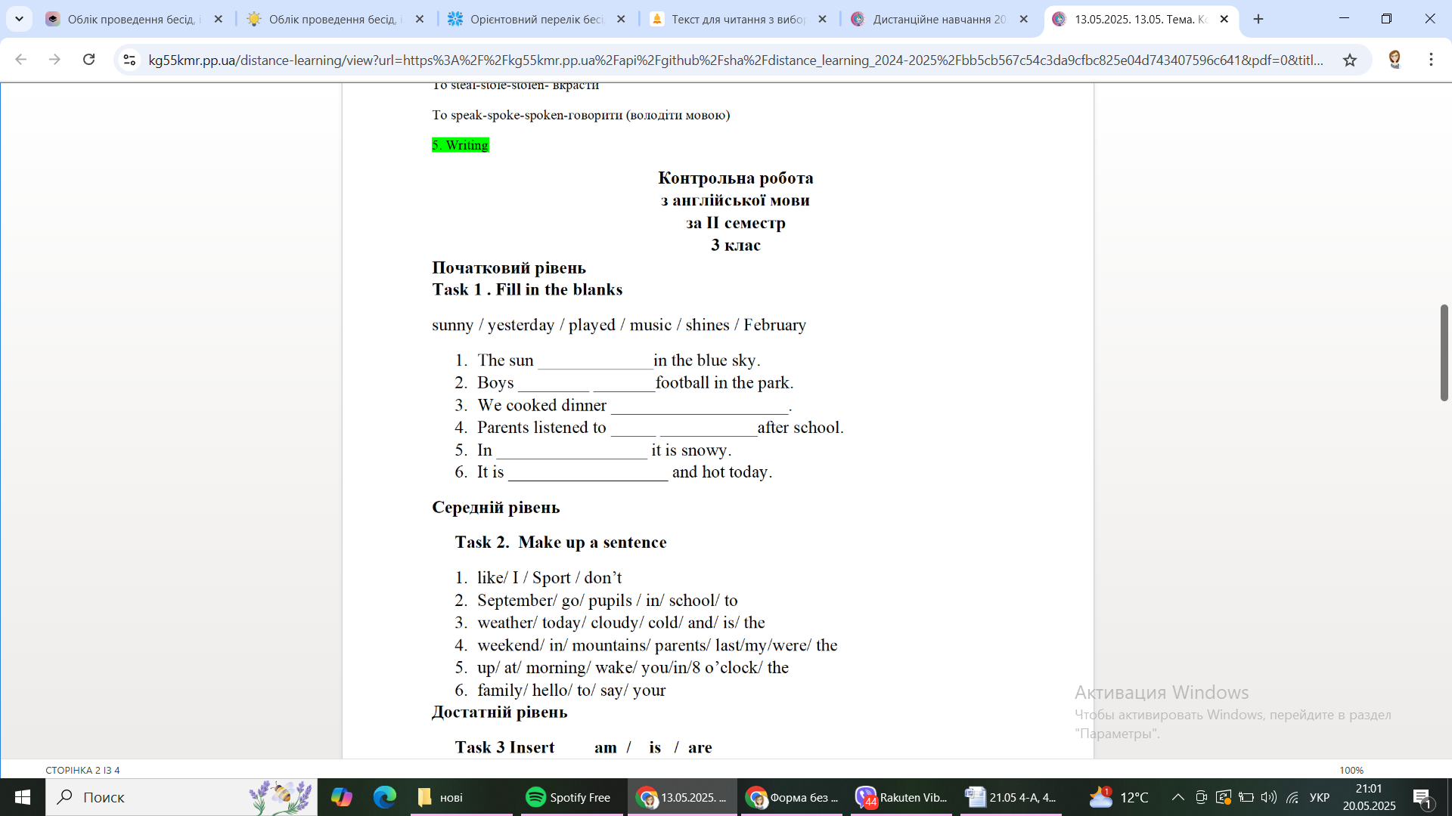



**Task 3. Write the text. Open the brackets.**

**My working day**

I (wake/wakes) up at 7 o’clock. I (do/does) not like to get up early. Then I (wash/washes) my face and (brush/brushes) my teeth. After that, I (eat/eats) breakfast. My mom (make/makes) tasty food for me. I (go/goes) to school at 8 o’clock. My friend (do/does) not go with me. At school, we (read/reads), (write/writes), and (learn/learns) new things. I (like/likes) English, but I (do/does) not like math. After school, I (come/comes) home and (do/does) my homework. Sometimes, my little sister (ask/asks) for help, but she (do/does) not listen to me. In the evening, we (watch/watches) TV and (eat/eats) dinner together. At 9 o’clock, I (go/goes) to bed. I (do/does) not sleep late because I need to wake up early again. Do you (like/likes) your day?

1. What time do you (wake/wakes) up in the morning?
2. What do you (do/does) after you wake up?
3. Does your mom (make/makes) breakfast for you?
4. What do you (do/does) after school?
5. Does your sister (ask/asks) you for help?
6. What time do you (go/goes) to bed?

**6. Homework**

**Домашнє завдання:**

* Запиши відповіді на запитання до тексту «**My working day»**

**Фотозвіт виконаної роботи надсилати на Human.**